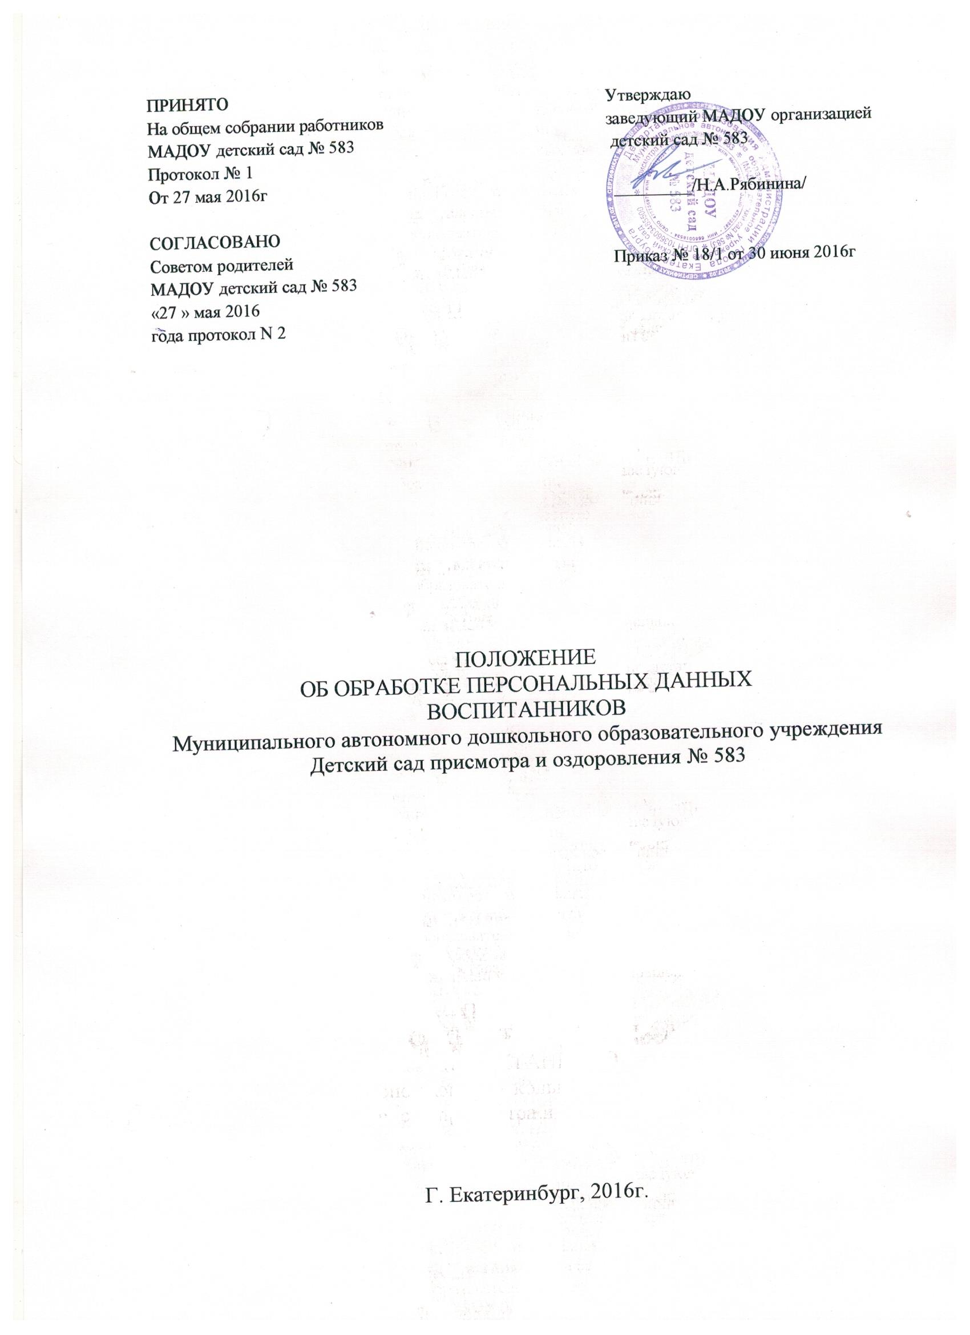

1. Общие положения
1.1. Согласно ст. 23 Конституции РФ каждый имеет право на неприкосновенность частной
жизни, личную, семейную тайну, защиту своей чести и доброго имени, реализация которого обеспечивается положением ст. 24 Конституции РФ, устанавливающим, что сбор, хранение, использование и распространение информации о частной жизни лица без его согласия не допускается. Отношения, связанные с обработкой персональных данных, осуществляемой юридическими лицами с использованием средств автоматизации или без использования таких средств, если обработка персональных данных без использования таких средств соответствует характеру действий (операций), совершаемых с персональными данными с использованием средств автоматизации, регулируются Федеральным законом от 27 июля 2006 г. No152-ФЗ "О персональных данных".
Настоящее Положение разработано в целях выполнения указанных выше норм
Конституции РФ, в соответствии с требованиями законодательства Российской Федерации и иных нормативных правовых актов в сфере образования и обработки персональных данных в Муниципальном автономном дошкольном образовательном учреждении детский сад присмотра и оздоровления № 583 (далее –Учреждение)
1.2. Настоящее Положение определяет порядок работы (получения, обработки,
использования, передачи, хранения и т.д.) Учреждение с персональными данными воспитанников и гарантии конфиденциальности сведений о воспитаннике, предоставленных о нём в Учреждение, права воспитанника при обработке его персональных данных; ответственность лиц за невыполнение требований норм, регулирующих обработку персональных данных воспитанника.
2. Понятие и состав персональных данных воспитанника
2.1. Персональные данные воспитанника -информация, необходимая Учреждению
в связи с обеспечением образовательного процесса в дошкольном образовательном учреждении и касающаяся конкретного воспитанника.
2.2. К персональным данным воспитанника относятся следующие сведения: фамилия, имя,
отчество; пол; дата рождения; место рождения; гражданство; состав семьи; адрес места
жительства и домашний телефон; сведения о состоянии здоровья, предоставляемые в
установленном порядке, т.е. при поступлении в Учреждение, а также при прохождении периодических медицинских осмотров или в иных случаях; сведения о месте жительства, месте работы и номера служебных и домашних телефонов законных представителей воспитанника иные сведения о воспитаннике.
2Все персональные данные, касающиеся состояния здоровья воспитанника, относятся к
специальным категориям персональных данных и обрабатываются в соответствии с
установленным законодательством и иными нормативными правовыми актами требованиями.
3. Сбор, цели обработки и защита персональных данных воспитанника
3.1. Обработка персональных данных осуществляется:
−после получения письменного согласия законного представителя воспитанника
персональных данных, составленного по утверждённой Учреждением форме, соответствующей требованиям федерального закона, за исключением случаев, предусмотренных частью 2 статьи 6 ФЗ «О персональных данных»; −после заключения с законными представителями воспитанника договора об оказании
образовательных услуг (если обучение осуществляется на договорной основе), в котором
определены доверие и обязанность по обработке персональных данных;
−после направления уведомления об обработке персональных данных в орган
государственного надзора в сфере связи, информационных технологий и массовых коммуникаций территории, за исключением случаев, предусмотренных частью 2 статьи 22 Федерального закона «О персональных данных»;
−после принятия Учреждением необходимых мер по защите персональных данных.
3.2. Все персональные данные воспитанника следует получать лично у его законного
представителя.
3.3. Оператор сообщает законным представителям воспитанника о целях обработки
персональных данных, предполагаемых источниках и способах получения персональных данных и последствиях отказа законного представителя дать письменное согласие на их получение.
3.4. Оператор осуществляет обработку персональных данных только после получения
письменного согласия законного представителя воспитанника на обработку персональных данных воспитанника за исключением случаев, предусмотренных действующим законодательством.
3.5. При обращении в дошкольное образовательное учреждение гражданин (или его
законный представитель) предоставляет Учреждению персональные данные о себе в
документированной форме в соответствии с установленными нормативными правовыми актами требованиями.
3.6. Учреждение с согласия законного представителя воспитанника может запрашивать и
получать персональные данные воспитанника, используя информационные системы персональных данных с применением средств автоматизации.
3.7. Обработка Учреждением персональных данных воспитанника осуществляется
исключительно в целях оказания воспитаннику качественных образовательных услуг в
необходимом объёме, соблюдения требований действующего законодательства, иных
нормативных правовых актов, обеспечения контроля объёмов и качества обучения.
3.8. Учреждение при определении объёма и содержания обрабатываемых персональных данных воспитанника руководствуется Конституцией Российской Феде
рации,иными нормативными правовыми актами в сфере образования и обработки персональных данных.
3.9. Защита персональных данных воспитанника от неправомерного их использования или
утраты обеспечивается Учреждением за счет собственных средств в порядке, установленном законодательством, и принятыми Учреждением в соответствии с ним локальными нормативными актами.
4. Порядок использования, хранения, передачи персональных данных воспитанника
4.1. Персональные данные воспитанника предоставляются Учреждением
после получения соответствующего согласия его законного представителя на обработку персональных данных. Персональные данные воспитанника у Учреждения содержаться в информационных системах персональных данных, представляющих собой совокупность персональных данных, содержащихся в базе данных, а также информационных технологий и технических средств, позволяющих осуществлять обработку таких персональных данных с использованием средств автоматизации или без использования таких средств. В информационных системах персональные данные могут быть размещены на материальных, в том числе бумажных носителях.
4.2. Доступ к обработке персональных данных воспитанников (как с использованием
средств автоматизации, так и без использования средств автоматизации) обеспечивается в
установленном Учреждением и порядке.
4.3. Конкретные обязанности по работе с информационными системами персональных
данных и материальными носителями информации, в том числе с документами, содержащими персональные данные воспитанников, возлагаются на сотрудников Учреждения и закрепляются в должностных инструкциях.
4.4. Работа с информационными системами персональных данных, материальными
носителями, в том числе с документацией, содержащими персональные данные воспитанников, осуществляется в специально отведённых для этого помещениях: кабинет заведующего, методический кабинет, кабинет делопроизводителя и т.д.
4.5. Требования к месту обработки персональных данных, обеспечивающие их
защищённость устанавливаются Учреждением.
4.6. Перечень лиц, имеющих право доступа к персональным данным воспитанников и
обработке их персональных данных, определяется приказом заведующего.
4.7. С лицами, допущенными к обработке персональных данных обучающихся, заключается Соглашение о неразглашении.
4.8. Лица, допущенные в установленном порядке к обработке персональных данных, имеют право обрабатывать только те персональные данные воспитанников, которые необходимы для выполнения конкретных функций.
4.9. Учреждение при создании и эксплуатации информационных систем персональных
данных воспитанников с использованием средств автоматизации обеспечивает проведение классификации информационных систем в установленном порядке.
4.10. Учреждение при создании и эксплуатации информационных систем персональных данных воспитанников как с использованием средств автоматизации, так и без использования средств автоматизации принимает все необходимые организационные и технические меры, обеспечивающих выполнение установленных действующим законодательством требований к обработке персональных данных.
4.11. Учреждениепри осуществлении обработки персональных данных воспитанников без
использования средств автоматизации выполняет следующие требования.
4.11.1. При ведении журналов (реестров, книг, иных документов), содержащих
персональные данные воспитанников, необходимые для организации образовательного процесса, Учреждение соблюдает следующие условия:
-необходимость ведения такого журнала (реестра, книги, иных документов)
предусматривается приказом Учреждения, содержащим сведения о цели обработки
персональных данных, осуществляемой без использования средств автоматизации, способы фиксации и состав информации, запрашиваемой у субъектов персональных данных, перечень лиц (поименно или по должностям), имеющих доступ к материальным носителям и ответственных за ведение и
сохранность журнала (реестра, книги, иных документов), сроки обработки персональных данных;
-копирование содержащейся в таких журналах (реестрах, книгах, иных документах)
информации не допускается, за исключением случаев, предусмотренных действующим законодательством.
4.11.2. Обработка персональных данных воспитанников, осуществляемая без
использования средств автоматизации, осуществляется таким образом, чтобы в отношении каждой категории персональных данных обучающихся можно было определить места хранения персональных данных (материальных носителей) и установить перечень лиц, осуществляющих
обработку персональных данных либо имеющих к ним доступ.
4.11.3. Обеспечивается раздельное хранение персональных данных (материальных
носителей), обработка которых осуществляется в различных целях.
4.11.4. При хранении материальных носителей соблюдаются условия, обеспечивающие
сохранность персональных данных и исключающие несанкционированный к ним доступ.
4.11.5. Уточнение персональных данных воспитанников при осуществлении их
обработки без использования средств автоматизации производится путем обновления или изменения данных на материальном носителе, а если это не допускается техническими особенностями материального носителя,
-путем фиксации на том же материальном носителе сведений о вносимых в них
изменениях либо путем изготовления нового материального носителя с уточненными
персональными данными.
5. Права законных представителей воспитанников при обработке Учреждением
персональных данных воспитанников
5.1. В целях обеспечения защиты интересов, реализации прав и свобод в сфере
персональных данных, регламентированных действующим законодательством, законные
представители воспитанников имеют право на:
• предоставление Учреждением полной информации о персональных данных воспитанников и об обработке этих данных;
• свободный бесплатный доступ к персональным данным воспитанника, включая право на
получение копий любой записи, содержащей персональные данные воспитанника, за исключением случаев, предусмотренных федеральным законом;
• определение своих представителей для защиты персональных данных;
• требование об исключении или исправлении неверных или неполных персональных
данных, а также данных обработанных с нарушением действующего законодательства;
• требование об извещении Учреждением всех лиц, которым ранее были сообщены неверные или неполные персональные данные воспитанника, обо всех произведенных в них исключениях, исправлениях или дополнениях;
• обжалование в суд любых неправомерных действий или бездействия Учреждения
при обработке и защите его персональных данных.
Права законного представителя на доступ к персональным данным воспитанника
ограничиваются в случаях, предусмотренных действующим законодательством.
6. Ответственность за нарушение норм,
регулирующих обработку и защиту персональных
данных воспитанников
6.1 Лица, виновные в нарушении норм, регулирующих получение, обработку и защиту
персональных данных воспитанников, несут дисциплинарную, административную, гражданско-правовую или уголовную ответственность в соответствии с действующим законодательством.
6.2. Сотрудники Учреждения, получившие в установленном порядке доступ к персональным данным обучающихся, виновные в нарушении норм, регулирующих получение, обработку и защиту персональных данных воспитанников
привлекаются Учреждением к дисциплинарной ответственности в порядке предусмотренной законодательством.
7. Заключительные положения
Настоящее Положение вступает в законную силу с момента утверждения его заведующим и действует до утверждения нового положения.

